**法定代表人、主要负责人身份证明**

单位名称： 北京创联致信科技有限公司

单位性质： 有限责任公司(自然人投资或控股)

地 址： 北京市朝阳区小营北路19号二层206室

姓 名： 蔡建 性 别： 男

年 龄： 42岁 职 务： 总经理

系 北京创联致信科技有限公司 投标人单位名称 的法定代表人、主要负责人。

特此证明。

|  |
| --- |
| 法定代表人、主要负责人身份证正反面复印件 |

投标人： 北京创联致信科技有限公司 （盖公章）

日 期： 2025 年 03 月 20 日

**授权委托书**

委托人 北京创联致信科技有限公司 （投标单位全称）法定代表人、主要负责人 蔡建 （姓名），现授权委托 北京创联致信科技有限公司（投标单位全称） 的 胡乐怡（姓名） 商务人员(职务) 女（性别） 为我单位委托代理人。被授权人在我单位参加的 贵州中烟工业有限责任公司铜仁卷烟厂2024年增补两组包装机盒条件关联 项目投标活动过程中有权代表我单位做出相关意思表示。被授权人在投标、开标、评标、合同谈判、合同签署等过程中所签署的一切文件和处理与之有关的一切事务均代表我单位，我单位均予以承认，并承担相应的法律后果。

有效期： 2025 年 03 月 20 日起至 2025 年 06 月 28 日止。

代理人无转委托权，特此授权。

附：

法定代表人、主要负责人身份证正面、背面复印件

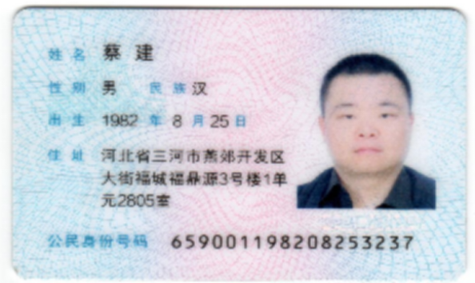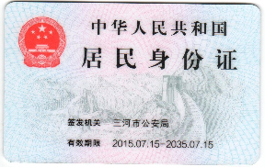

委托代理人身份证正面、背面复印件

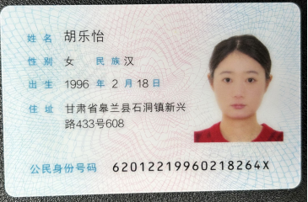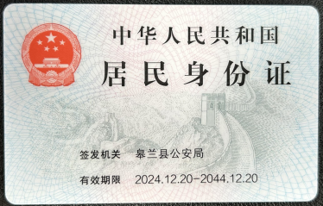

投标人： 北京创联致信科技有限公司 （盖公章）

法定代表人、主要负责人： （签字或盖章）

委托代理人： （签字）

详细通讯地址： 北京市朝阳区小营北路19号二层206室

委托代理人电话： 17800126617

电子邮箱： 2482781993@qq.com

日 期： 2025 年 03 月 20 日

**承诺函**

**招标人：贵州中烟工业有限责任公司**

**招标代理机构：贵州智聚招标造价咨询有限公司**

我公司自愿参与贵州中烟工业有限责任公司铜仁卷烟厂2024年增补两组包装机盒条件关联项目（项目编号：ZJZB2024-387）并承诺满足下列资格要求：

1、我公司在中华人民共和国境内注册，具有独立承担民事责任能力的法人或其他组织；

2、我公司具备履行合同所必须的设备和专业技术能力的承诺函。

3、我公司信誉良好，遵守行业规范，参加本项目投标前，无经营活动中被责令停业的，无资产被接管、冻结、破产的，无利用不正当竞争手段骗取中标或严重违约或其他重大违法违规的情形；

4、我公司未存在单位负责人为同一人或者存在控股、管理关系的不同单位，参加同一标段投标或者未划分标段的同一招标项目投标的情形；

4、我公司截止至开标时间，投标人不存在招标公告第四条所查询的不良信息；

5、我公司不接受联合体投标，不允许分包和转包。

6、我公司承诺同意并接受招标人按照《贵州中烟工业有限责任公司供应商信用评价管理办法》作出的评价结果对评标总得分进行修正。

承诺人：北京创联致信科技有限公司

2025年3月20日

